GARCÍA TREVIJANO ENTREGA A ALHAMA UN GRABADO ORIGINAL DE LA LOCALIDAD EN SU NOMBRAMIENTO COMO HIJO PREDILECTO
LA INFORMACIÓN. 02 JULIO 2017
https://www.lainformacion.com/politica/autoridades-locales/Garcia-Trevijano-Alhama-localidad-nombramiento-predilecto_0_1040896367.html

El pensador, escritor y jurista Antonio García-Trevijano ha entregado a Alhama (Granada), su pueblo natal, un grabado original de la localidad y un ejemplar de cada uno de sus libros publicados a la biblioteca de la ciudad, en el marco del acto de su nombramiento como hijo predilecto de la localidad granadina, celebrado este sábado.

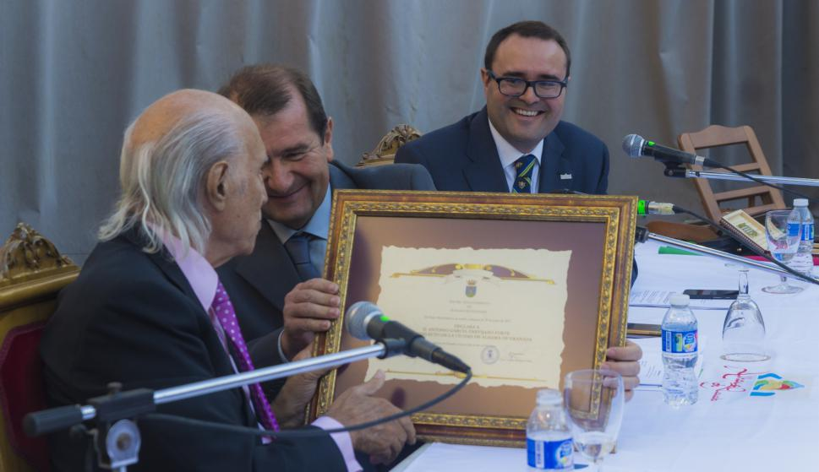

García-Trevijano entrega a Alhama un grabado original de la localidad en su nombramiento como hijo predilecto
Según han informado a Europa Press fuentes del Movimiento de Ciudadanos hacia la República Constitucional, los actos del nombramiento de hijo predilecto de García-Trevijano, considerado como "figura clave" en la Transición española, comenzaron a las 20,00 horas con una visita a la casa natal del jurista, tras lo cual tuvo lugar el acto institucional en el Consistorio alhameño a las 20,30 horas, en el que "se le hizo entrega de la medalla de oro y se le nombró hijo predilecto".
En acto contó con la presencia del alcalde de Alhama, Jesús Ubiña; la teniente de alcalde, el secretario y otros concejales, además de familiares del pensador, miembros del Movimiento de Ciudadanos hacia la República Constitucional, que preside, y vecinos de la localidad.
Desde la citada asociación han destacado la intervención del periodista Antonio Ramos Espejo, amigo personal de Trevijano, que nació en la misma casa y en la misma habitación, en los años 50.
Posteriormente, y antes de finalizar el acto, Antonio García-Trevijano pronunció un discurso de agradecimiento y una charla ante los numerosos asistentes.
Asimismo, en fechas anteriores se inauguró una exposición en honor al ya hijo predilecto de Alhama, con sus raíces alhameñas, su trayectoria en la transición y otros hechos importantes.
García-Trevijano nació en esta localidad granadina el 18 de julio de 1927 a las 9,00 horas la Casa de la Parra de la calle Enciso, 19, siendo su padre, Antonio García Trevijano, registrador de la propiedad en el municipio.

